Министерство науки и высшего образования Российской Федерации
НАЦИОНАЛЬНЫЙ ИССЛЕДОВАТЕЛЬСКИЙ
ТОМСКИЙ ГОСУДАРСТВЕННЫЙ УНИВЕРСИТЕТ (НИ ТГУ)
Институт прикладной математики и компьютерных наук

ОТЧЁТ ПО ЛАБОРАТОРНОЙ РАБОТЕ №11

по дисциплине «Системы управления базами данных»

«Управление транзакциями»

Выполнил:
студент группы 932323
Пронин Леонид Сергеевич
Проверил:
Преподаватель
Мокина Е. Е.

Томск – 2025
Задание 1. Потерянное обновление

1 Сессия
BEGIN;
SELECT * FROM players WHERE last_name = 'Zidane';
UPDATE players SET nationality = 'French Algerian' WHERE last_name = 'Zidane';
COMMIT;

SELECT * FROM players WHERE last_name = 'Zidane';

2 Сессия

BEGIN;
SELECT * FROM players WHERE last_name = 'Zidane';
UPDATE players SET nationality = 'French' WHERE last_name = 'Zidane';
COMMIT;

SELECT * FROM players WHERE last_name = 'Zidane';

Данные:
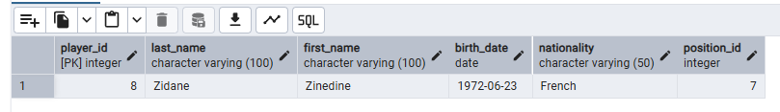

1 сессия

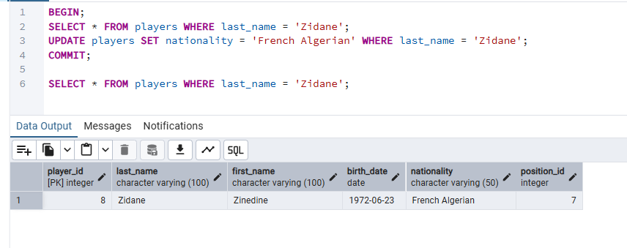

2 сессия

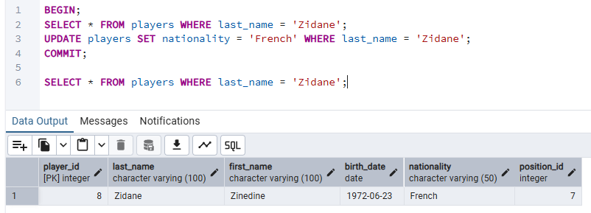

Обе транзакции читают данные и производят обновление одной и той же строки.
Первая транзакция зафиксировала свои изменения и после этого вторая транзакция перезаписала изменения первой транзакции.

Задание 2. Неповторяющееся чтение

1 сессия
BEGIN;
SELECT * FROM contracts WHERE player_id = 8;
SELECT * FROM contracts WHERE player_id = 8;
COMMIT;

2 сессия

BEGIN;
UPDATE contracts SET salary = 850000.00 WHERE player_id = 8;
UPDATE contracts SET end_date = '2008-06-30' WHERE player_id = 8;
COMMIT;

SELECT * FROM contracts WHERE player_id = 8;

1 сессия
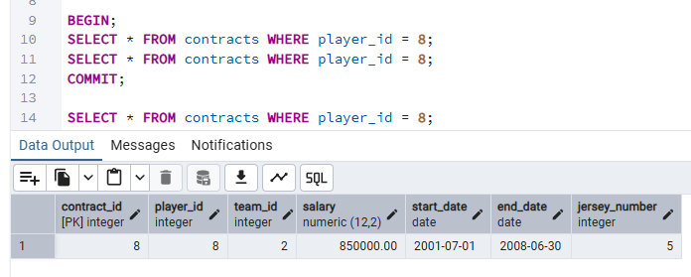
2 сессия

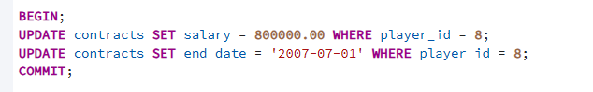
1 сессия

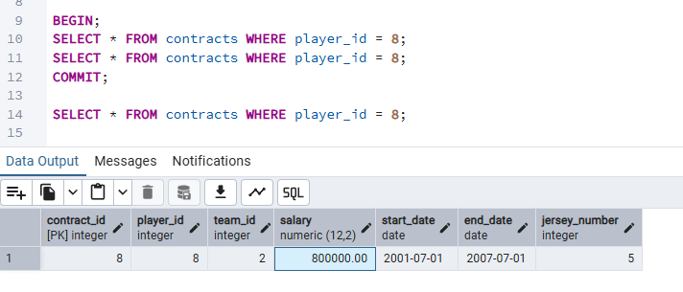

Первая транзакция читает данные и получает одни значения.
После этого вторая транзакция меняет эту же строку и фиксирует изменения.
Первая транзакция снова читает строку и получает другие данные.

Задание 3. Фантомное чтение

1 сессия
BEGIN;
SELECT count(*) FROM artists WHERE name LIKE 'Test%';
SELECT count(*) FROM artists WHERE name LIKE 'Test%';
COMMIT;

2 сессия
BEGIN;
INSERT INTO artists (name, artist_type_id, country_id, formed_year, member_count)
VALUES ('Test2', 1, 1, 1950, 1);
COMMIT;

1 сессия
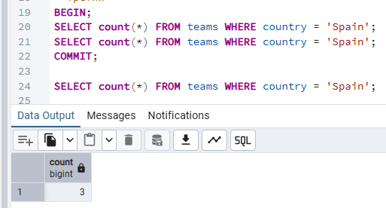
2 сессия

1 сессия
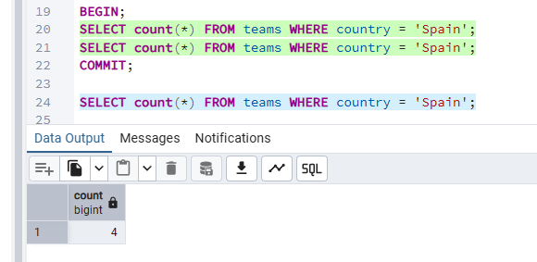

Первая транзакция считает кол-во строк по определенному критерию.
После этого вторая транзакция добавляет строку, которая подходит под этот критерий и фиксирует изменения.
После этого первая транзакция опять считает кол-во строк, и оно увеличивается, так как вторая транзакция добавила строку.

Задание 4. Аномалия сериализации

1 сессия
BEGIN ISOLATION LEVEL SERIALIZABLE;
UPDATE players SET last_name = 'Beckham Updated' WHERE last_name = 'Beckham';
COMMIT;

2 сессия

BEGIN ISOLATION LEVEL SERIALIZABLE;
UPDATE players SET first_name = 'David Updated' WHERE last_name = 'Beckham';
COMMIT;

1 сессия
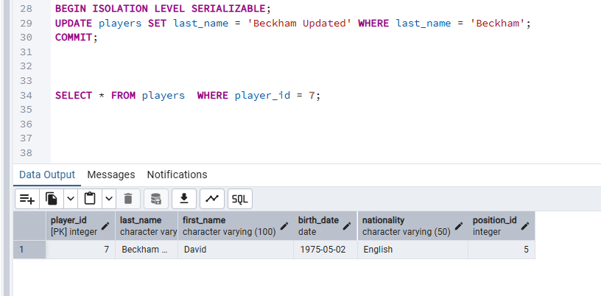

2 сессия

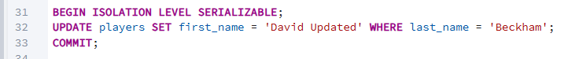

1 сессия
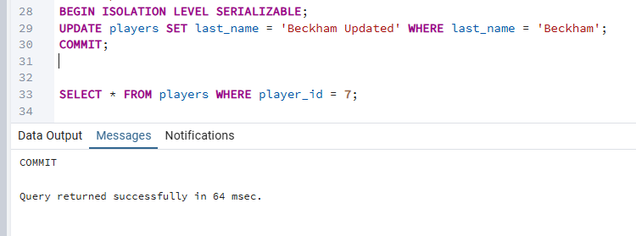

2 сессия
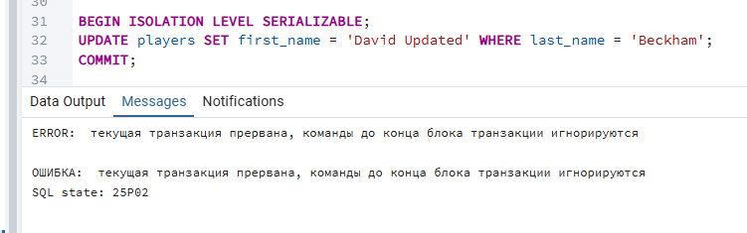

Две транзакции с уровнем SERIALIZABLE работают параллельно.
Обе пытаются изменить одну строку и при коммите одна получает ошибку сериализации.

